МБДОУ детский сад п. Маяк
Елецкого муниципального района Липецкой области

ПРОЕКТ на тему

«Экологическое воспитание детей младшего дошкольного возраста»

Разработала:

Воспитатель

Бородина

Лариса Васильевна

Целью своей работы считаю:

Воспитание гуманного отношения к природе.

Формирование системы экологических знаний и представлений.

Развитие эстетических чувств (умение видеть и прочувствовать красоту природы, восхититься ею, желания сохранить ее).

Привлечение детей к участию в посильной для них деятельности, по уходу за растениями и животными, по охране и защите природы.

Развитие детского экологического восприятия средствами нетрадиционных техник по всей форме деятельности детей.

Для реализации данных целей опираюсь на поисковую активность детей, побуждаю к творческому самовыражению; на занятиях создаю проблемные ситуации, включая творческие дидактические игры.

Для более углубленной работы со способными детьми веду занятия в кружке «Маленькие исследователи»

Взаимодействие с детьми на занятиях носит системный и конструктивный характер, реализуется через различные организационные формы: занятия (индивидуальные, подгрупповые, групповые), игры (обучающие, обобщающие, познавательные, развивающие, продуктивные, коммуникативные, творческие, предметные, сюжетные, ролевые, вербальные, подвижные и т.д.), интегрированные занятия в содружестве с другими специалистами. Критерии, по которым формируется группа детей, могут быть различными, например, по возрастному принципу.

1.«Экологическое воспитание – это воспитание
нравственности, духовности и интеллекта»
Человек и природа… Философы, поэты, художники всех времен и народов отдали дань этой вечной и актуальной теме. Но, пожалуй, никогда она не стояла так остро, как в наши дни, когда угроза экологического кризиса, а может быть, и катастрофа нависла над человечеством и проблема экологизации материальной и духовной деятельности человека стала жизненной необходимостью, одним из условий сохранения общего для всех нас дома – Земли.
Экологическое воспитание детей дошкольного возраста, с нашей точки зрения, предполагает:
- воспитание гуманного отношения к природе (нравственное воспитание)
- формирование системы экологических знаний и представлений (интеллектуальное развитие)
- развитие эстетических чувств (умение видеть и прочувствовать красоту природы, восхититься ею, желания сохранить ее)
- участие детей в посильной для них деятельности по уходу за растениями и животными, по охране и защите природы.
Экологическое воспитание дошкольников следует рассматривать, прежде всего, как нравственное воспитание, ибо в основе отношения человека к окружающему его миру природы должны лежать гуманные чувства, т.е. осознание ценности любого проявления жизни, стремление защитить и сберечь природу и т.д.
Критериями сформированности осознанного и активного гуманного отношения к природе являются следующие:
- понимание необходимость бережного и заботливого отношения к природе, основанное на ее нравственно-эстетическом и практическом значении для человека;
- освоение норм поведения в природном окружении и соблюдении их в практической деятельности и в быту;
- проявление активного отношения к объектам природы (действенной заботы, умения оценить действия других людей по отношению к природе).
Формируя гуманное отношение к природе, необходимо исходить из следующего: главное, чтобы ребенок понял, что человек и природа взаимосвязаны, поэтому забота о природе есть забота о человеке, его будущем, а то, что наносит вред природе, наносит вред человеку, следовательно, действия, в результате которых разрушается общий для всех нас Дом, безнравственны.
Как же сформировать у детей гуманное отношение к природе? Учитывая возрастные особенности дошкольников, к которым относятся впечатлительность и эмоциональная отзывчивость, через сострадание, сопереживание, которые помогают ребенку войти «в жизнь другого живого существа изнутри» (В. Сухомлинский), почувствовать чужую боль как свою собственную. Чувства сострадания, сопереживания определяют действенное отношение детей к природе, выражающееся в готовности проявить заботу о тех, кто в этом нуждается, защитить тех, кого обижают, помочь попавшим в беду (разумеется, речь идет о животных, растениях и т.д.) а активная позиция, как правило, способствует овладению умениями и навыками по уходу за комнатными растениями, домашними животными, зимующими птицами и т.д. кроме того, умение сопереживать, сочувствовать постепенно вырабатывает эмоциональное табу на действия, причиняющие страдание и боль всему живому.

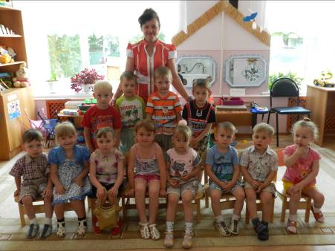

Очень важно показать детям, что по отношению к природе они занимают позиции более сильной стороны и поэтому должны ей покровительствовать, должны ее беречь и заботиться о ней, а также уметь замечать действия других людей, сверстников и взрослых, давать им соответствующую нравственную оценку и по мере своих сил и возможностей противостоять действиям антигуманным и безнравственным.
Необходимо помнить о том, что зачастую небрежное, а порой и жестокое отношение детей к природе объясняется отсутствием у них необходимых знаний. Вот почему воспитание сопереживания и сострадания происходит в неразрывном единстве с формированием системы доступных дошкольникам экологических знаний, которая включает:
- представления о растениях и животных как уникальных и неповторимых живых существах, об их потребностях и способов удовлетворения этих потребностей;
- понимание взаимосвязи между живыми существами и средой их обитания, приспособленности растений и животных к условиям существования;
- осознание того, что все живые существа на Земле связаны друг с другом сложной системой связей (все друг другу нужны, все друг от друга зависят, исчезновение любого звена нарушает цепочку, т.е. биологическое равновесие) и в то же время каждое из них имеет свою экологическую нишу, и все они могут существовать одновременно.
Разумеется, одних знаний не достаточно для формирования у детей гуманного отношения к природе – необходимо включать их в посильную для их возраста практическую деятельность – создать условия для постоянного и полноценного общения детей с живой природой. А создание и поддержание положительного эмоционального состояния детей (радость от выполненной работы, удостоенной похвалы воспитателя, расцветший цветок, выздоровевший щенок…) способствует дальнейшему развитию чувств сострадания и сопереживания.

Активное гуманное отношение к природе поддерживается и укрепляется и при формировании у детей осознания эстетической ценности объектов природы, их непреходящей и неувядающей красоты, вот почему воспитание эстетических чувств является одним из необходимых условий экологического воспитания, включающего в себя любовь к природе.
Но ни одно лишь постоянное общение с природой способно пробудить и развить эстетическое к ней отношение. Необходимо обращать внимание детей на красоту природы, учить наблюдать за состоянием растений и поведением животных, получая от этого удовольствие и замечая красоту жизни, осознавать, что красота никак не определяется утилитарным подходом (многие дети считают, то, что вредно, то некрасиво). Главное, всегда помнить: прежде чем научить детей видеть красоту и понимать суть прекрасного как эстетической категории, надо развивать их эмоциональную сферу, ибо чувства дошкольников еще недостаточно устойчивы и глубоки, носят избирательный и субъективный характер.
Задача воспитателей и родителей – подвести детей к пониманию того, что все мы вместе, и каждый из нас в отдельности в ответе за Землю, и каждый может сохранять и приумножать ее красоту
В дошкольном детстве закладываются основы личности, в том числе позитивное отношение к природе, окружающему миру. Детский сад является первым звеном системы непрерывного экологического образования, поэтому не случайно перед педагогами встает задача формирования у дошкольников основ культуры рационального природопользования.
Начинать экологическое воспитание в дошкольном учреждении можно с момента прихода детей в ясельную или первую младшую группу. Главным обстоятельством, обеспечивающим успех этой работы, является понимание воспитателем психофизиологических особенностей детей этого возраста.
Двух – трех-, четырехлетние малыши доверчивы и непосредственны, легко включаются в совместную с взрослым практическую деятельность, с удовольствием манипулируют различными предметами. Они эмоционально реагируют на добрый, неторопливый тон воспитателя, охотно повторяют за ним слова и действия. Их непроизвольное и непродолжительное внимание легко сосредоточить любой новизной: неожиданным действием, новым предметом или игрушкой. Следует помнить, что в этом возрасте дети не могут долго заниматься одним делом, не могут сосредотачиваться на чем-то одном в течение продолжительного времени - им необходимы постоянная смена событий, частая смена впечатлений. Взрослый должен понимать, что слова - это абстракция и за ними обязательно должны стоять зрительный образ предмета и действия с ними - только в этом случае маленькие дети начинают реагировать на речь воспитателя. Итак, успех экологического воспитания маленьких детей могут обеспечить следующие способы взаимодействия взрослого с ними:
- мягкое, доброжелательное общение, понимание состояния детей, их переживаний, вызванных, прежде всего отрывом от семьи;
- медленная выразительная речь, многократные повторения одного и того же;
- подкрепление слова образом предмета, действием, его изображающим;
- частое переключение внимания детей с одного предмета на другой, с одного вида деятельности на другой;
- использование приемов, вызывающих положительные эмоции малышей;
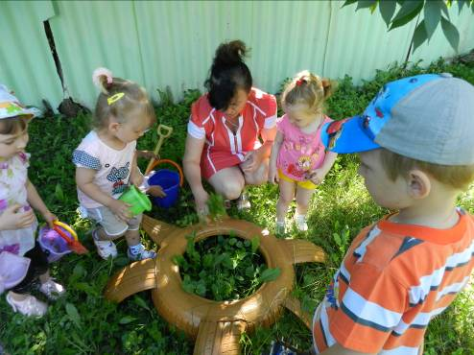
- осознанное создание воспитателем в своем поведении (действиях и словах) образца для подражания;
- частые похвалы в адрес малышей (доброжелательная словесная оценка и поглаживание по голове).
Задача педагога в работе с детьми младшего дошкольного возраста заложить первые ориентиры в мире природы - растений и животных как живых существ и их зависимости от условий жизни.

На данном этапе становления личности ведущими в интеллектуальном развитии ребенка являются конкретный образ предмета, действия с ним, сопровождаемые словом, по этому воспитатель, прежде всего сосредотачивается на сенсорном развитии детей.
Становление первоначальных основ экологической культуры - это накапливание конкретных, чувственных представлений о предметах и явлениях природы, окружающих малышей, входящих в круг их жизнедеятельности. В возрасте двух - трех лет дети должны научиться различать и правильно называть предметы и объекты природы, с которыми они постоянно взаимодействуют, должны познать их главные сенсорные свойства - форму, цвет, величину, степень твердости или мягкости, характер поверхности, а также познать видимые составные части предметов и объектов; кроме того, получить первоначальные представления о возможной деятельности с ними.
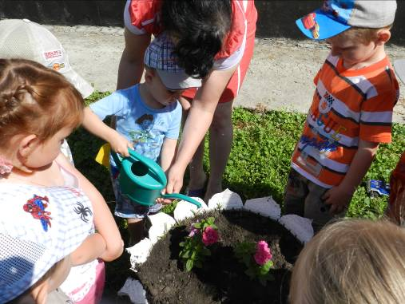

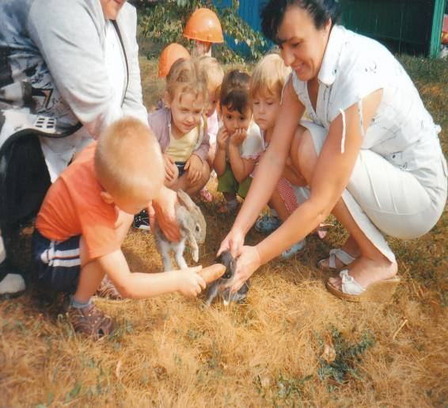
Важным аспектом экологического воспитания на данном возрастном этапе является формирование понимания детьми специфики живого объекта, его принципиального отличия от предмета (неживого объекта), формирования элементарных умений правильного взаимодействия с растениями и животными, участия в деятельности по созданию для них нужных условий. Воспитание детей не станет экологическим, если уже в этом возрасте они не поймут: растению на окне нужна вода, попугаю в клетке — зерна и вода, березе на участке — вода, а воробьям зимой — крошки хлеба.
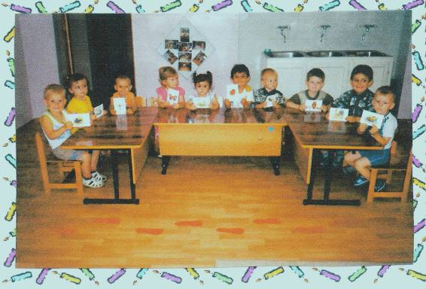
Ознакомление с объектами природы, их частями, основными свойствами, наглядными способами функционирования в совершенно определенных условиях — это и есть формирование первоначальных экологических представлений, которые являются основой правильного отношения к живым существам, правильного взаимодействия с ними. Знание важно не само по себе, а для выработки дифференцированного видения объектов природы и возможности действовать с ними. Правильное отношение к живым существам, которое в соответствии с программой «Юный эколог» является конечным результатом, показателем экологической воспитанности, проявляется в этом возрасте лишь в добровольном и активном участии детей в совместной с взрослым деятельности, направленной на поддержание необходимых для обитателей зеленой зоны условий и на общение с ними. Такая деятельность должна быть окрашена положительными эмоциями малышей, активным восприятием всего того, что говорит и делает воспитатель.

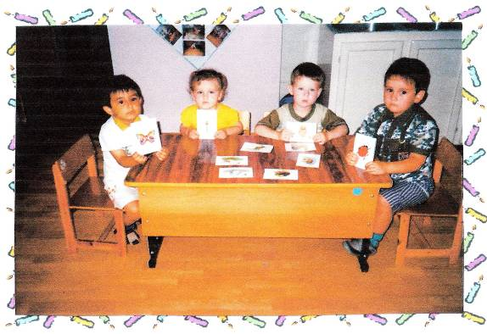
Важное место в технологии занимает игра — несложна сюжетная или подвижная, с имитацией движений животных со звукоподражанием им. Кроме сказок нами используются другие произведения фольклора, стихи, сюжеты которых обыгрываются с детьми.
Ведущим фактором в интеллектуальном развитии ребенка этого возраста является конкретный образ предмета, действия с ним. Слова должны следовать за ними - тогда ситуация в целом становится понятной малышу, усваивается им. Отсюда следует, что ведущими видами деятельности в экологическом воспитании младших дошкольников являются неоднократно повторяющееся сенсорное обследование предметов, объектов природы и практическое манипулирование с ними. Все, что можно дать детям в руки, предлагается им для обследования, в которое воспитатель включает как можно больше органов чувств. Дети берут в руки натуральные овощи, фрукты, гладят и осматривают их, жмут, нюхают, пробуют, слушают, как они скрипят или шуршат, т. е. обследуют их всеми сенсорными способами. Каждое ощущение воспитатель обозначает словом, просит детей повторять за ним. Важную роль в познании малышами объектов природы играют практические моделирующие действия, когда воспитатель изображает руками форму, размер, высоту или длину объектов природы: «рисует» в воздухе круглый помидор, яблоко, длинную морковку, большой круглый арбуз или кочан капусты. Просит детей руками сделать то же самое - движения и действия подкрепляют то, что видят глаза и что обозначено словом. Воспитатель осторожно вводит игру как метод экологического воспитания. В этом возрасте сюжетная игра только начинается, она еще не является ведущей деятельностью, поэтому для педагога стоит задача отобрать для ИОС простые и хорошо знакомые образы, игровые действия и слова, через которые будет выражено экологическое содержание. Лучше всего для этой цели подходят образы сказок «Курочка Ряба», «Репка», «Колобок», «Волк и семеро козлят», «Заюшкина избушка».

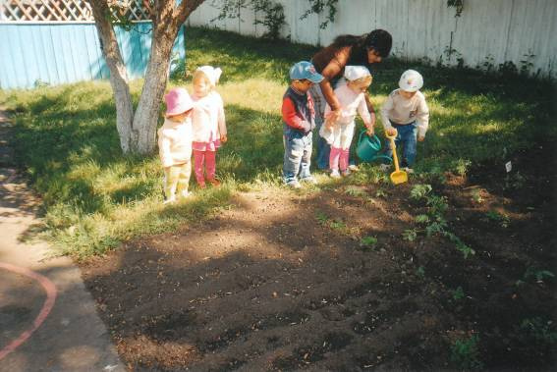
С самого начала года воспитатель и в первой, и во второй младших группах многократно рассказывает и разыгрывает с куклами
би-ба-бо сказки, начиная с «Репки». Дед, который вырастил в своем огороде хорошую репку, «приходит» на занятия с «фруктово-овощной» тематикой (в его огороде растет не только репа, а в саду растут яблоки и разные ягоды), знакомит детей с самыми разными плодами, участвует в их обследовании, дает попробовать и к детям в целом относится доброжелательно.
Тему домашних животных легко представить с помощью Бабы и Деда из «Курочки Рябы», у которых, кроме кур, живут корова, коза, лошадь и другие животные. На занятия «приходит» либо Дед, либо Баба, рассказывают то о корове с теленком, то о козе с козлятами, показывают, как они их кормят травой, сеном, поят водой. Воспитатель дает возможность детям на правах помощников поучаствовать в этих операциях - они кормят сеном игрушечных (или изображенных на картине) коров и коз, пасут их, строят для них сараи, сами подражают их действиям и звукам.
Такая игра позволяет малышам познавать сельскую действительность, развивает их игровые умения, воображение, закрепляет знание сказок.
Технология экологического воспитания младших дошкольников включает следующие компоненты:
- разнообразные циклы наблюдений в повседневной жизни (за аквариумной рыбой, декоративной птицей, елью на участке в зимнее время, осенними цветущими растениями, весенними первоцветами). Каждый из циклов включает 3-5 наблюдений и позволяет детям получить первые конкретные знания об этих объектах природы;
- ежемесячные (в течение одной недели) наблюдения за погодными явлениями, которые сопровождаются ежедневным ведением календаря (с помощью картинок-пиктограмм) и одеванием картонной куклы;
- участие в подкормке зимующих птиц и наблюдения за ними, которые фиксируются в специальном календаре карточками-картинками с их изображением ежедневно в течение 1-2 недель в разгар зимней подкормки;
- проращивание лука-репки в зимнее время и создание календаря его роста: наблюдения за растущим луком ведутся в течение 4-5 недель (один раз в неделю) воспитателем в присутствии детей и с их помощью делаются зарисовки;
- совместная деятельность воспитателя с детьми в уголке природы по уходу за комнатными растениями, аквариумом - дети приобщаются к трудовым операциям и пониманию их значения для живых существ;
- рассказывание и обыгрывание народных сказок, рассматривание иллюстраций в книгах;
- проведение экологических занятий один раз в две недели;
- проведение экологических досугов.
В настоящее время, как никогда, остро стоит вопрос экологического воспитания дошкольников. Я глубоко убеждена, что прививать детям любовь к природе надо с самого раннего возраста. Малыши восторгаются при виде цветка, бабочки, и в то же время могут бездумно раздавить бегущего по тропинке муравья.
Как же приучить их беречь и охранять природу, все живое, окружающее нас? В. А. Сухомлинский считал необходимым вводить малыша в окружающий мир природы так, чтобы каждый день открывал в нем что-то новое для себя, чтобы он рос исследователем, чтобы каждый его шаг был путешествием к истокам чудес в природе, облагораживал сердце и закалял волю.
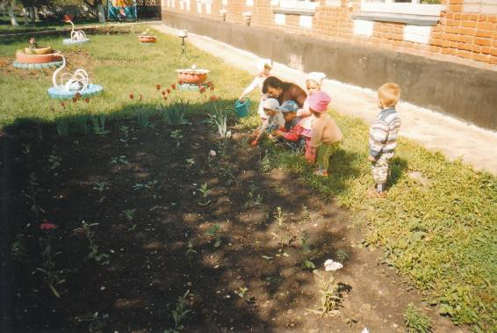
Как-то весной на нашем участке появились небольшие бугорки - это муравьи начали свою работу. Не успела я с детьми расставить игрушки на веранде, как Катя протягивает мне помятых, безжизненных муравьишек. Зову всех к муравейнику, рассказываю об этих маленьких тружениках. Долго наблюдаем за ними: один тащит соломинку, другой - крошку. Помогают друг другу, своей работой приносят пользу растениям, землю рыхлят (она становится мягче), удобряют ее. Нельзя их обижать, про таких говорят: "мал да удал". Систематические наблюдения в природе учат детей быть внимательными. Вышли ребята на прогулку и сразу заметили на земле коричневые маленькие чешуйки. Это ночью ветер сдул с тополей чешуйки от почек. Наклоняю осторожно веточку, предлагаю рассмотреть ее. Рассказываю детям, как спали зимой в теплых шубках маленькие блестящие листики. Проснулись они от теплого солнца, начали быстро расти. Тесно им стало в домиках, сбросили они чешуйки-шубки и потянулись навстречу солнцу, "заулыбались", заблестели. Чешуйки сделали свое дело, сберегли листики от холода, а теперь легкий весенний ветерок играет с ними.
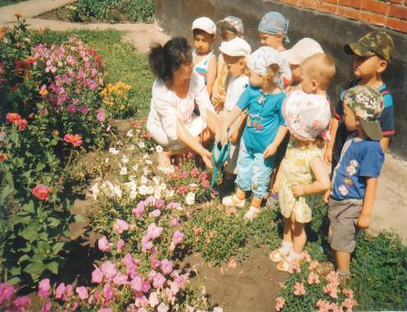

В следующий раз рассказываю о весеннем солнышке. Трудится оно с утра до вечера, спешит, пробуждает и траву, и цветы, и деревья от зимнего сна. Радует солнышко и птичек, и людей. После этого читаю детям стихотворение А. Бродского "Солнечные зайчики". Утром, на прогулке, я не упускаю случая обратить внимание на красоту, которая нас окружает. Солнце своими лучами разбудило природу, раскрасило небо в красные, желтые, розовые цвета. Проснулись птицы и бабочки. Солнце греет землю, помогает расти всему живому в природе. Вечером на прогулке наблюдаем, как садится солнышко за тучу, закрывает глазки и становится вокруг темно. Вместе с солнцем все живое просыпается. В траве дети заметили блестящую на солнце паутинку. Зовут меня, подхожу, предлагаю понаблюдать. Кто же здесь живет? Чуть трону паутинку стебельком. Сразу же выбегает паучок. Рассказываю, что он сделал паутинку - сеть, ловит в нее мух, комаров, мошек. Мешать ему не стоит, лучше понаблюдать, как он будет плести еще паутинку.
Начинаются летние грозы. Малыши боятся грома, сидят на веранде притихшие. Стараюсь доступно объяснить им это явление природы. Помогают мне в этом стихотворение "Тучи" В. Орлова.
Туча тучу повстречала,
Туча туче прокричала:
"Прочь с дороги, уходи!
Прочь с дороги, дай пройти!"
Отвечала туча туче:
"Ты меня не трогай лучше,
Если тронешь, проучу
И тебя поколочу!"
Туча тучу лбом, лбом!
А по небу гром, гром!
Бились тучи целый час,
Слезы сыпались из глаз.
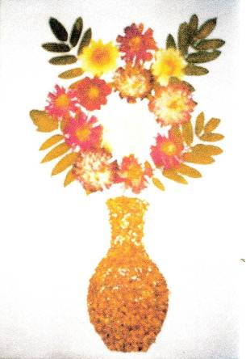
Дети улыбаются, и каждый раз в непогоду говорят: "Тучи ссорятся, а небо недовольно ссорой, хмурится". Во время дождя замечаем, что птички не поют, спрятались от дождя, прислушиваемся, как шумит дождь, как стучат его капли по крыше веранды. Осенью собираем разноцветные листья, рассматриваем резные листья клена, березы. Сушим цветы, очень красиво выглядят зимой в букетах сурепка, пастушья сумка, кукушкины слезки, полевые злаки. Шишки, семена деревьев и трав тоже пригодятся для поделок. В свободное время составляем с детьми панно из сухих листьев и цветов. Дети внимательно смотрят, дают советы, как лучше расположить цветы, а то и сами берутся за дело. Зимой наблюдаем с детьми за птицами, какие птицы прилетели, какие улетели, чем кормятся птицы зимой, делаем им кормушки. Рассказываю детям о том, какие птицы улетают первыми и почему, какие последними, куда улетают? Ходим детьми на прогулки в парк, любуемся красотой зимнего парка.

Для того чтобы помочь детям понять, как им следует вести себя, чтобы не причинить вреда всему, что их окружает: другим людям, животным, воде, воздуху я рассказала детям экологическую сказку: "О чем шепчет ручеек".
- Ручеек был очень чистый и очень веселый. Он радовался солнцу, чистому небу, пению птиц и весело журчал. У ручейка было много друзей: зайцы бегали с ним наперегонки, медведи и лисы спасались от жары, отдыхая на его прохладных берегах; синицы, скворцы и зяблики шутили и смеялись вместе с ним. И горы без него не могли обойтись: весной он помогал им освободиться от талых вод. А еще ручеек любил людей, любил, хотя его матушка Земля не раз говорила ему: "Люди коварны, они способны на предательство, помни об этом!" Но ручеек верил, что люди добрые и на добро отвечают добром. В одно прекрасное утро к ручейку прилетела сорока и рассказала ему о том, что люди в долине остались без воды - родник, который поил все живое, высох. Притих ручеек, призадумался. И решил помочь людям. Что есть сил побежал вниз, в долину. И тогда в поселке наступил долгожданный праздник: люди радовались воде как чуду. А ручеек был счастлив и горд.
Прошло несколько дней. Люди перестали обращать внимание на своего спасителя, а ручеек все чаще стал задумываться: почему люди так жестоки, почему они не берегут природу, почему позволяют себе превращать в мусорную кучу то место, где они живут? Вскоре ручеек стал задыхаться, из кристально чистого и прозрачного превратился в мутный, грязный. Ручеек заплакал, и тогда его вода стала соленой. Он понял из-за чего родник покинул долину.
Поздней ночью ручеек ушел из деревни. Тяжело было у него на душе, и лишь одна мысль его согревала: он скоро встретиться с настоящими своими друзьями, которые никогда не продадут: горами, деревьями, лесными жителями. И еще он все время думал, неужели матушка Земля была права?
После чтения сказки задаю детям вопросы:
- А как вы считаете?
- Что каждый из вас может сделать, чтобы реки, ручьи и озера никогда не покидали нас?

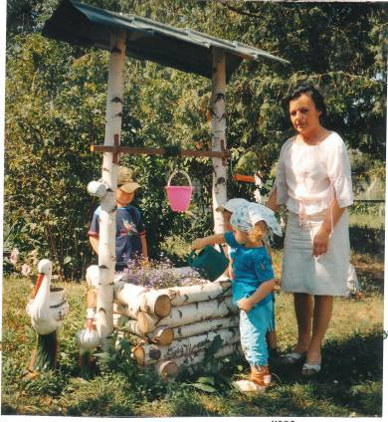

С этой же целью хочу провести викторину "Жизнь прекрасна". На викторине я прочту детям рассказы, стихи, загадаю загадки. Тот, кто правильно ответит на вопросы, получает красивые цветы, а в конце викторины - значки Почетного защитника природы.
- Чтение рассказа В. Сухомлинского "Почему плачет синичка?"
- Как вы объяснили бы Мише, почему синичка плачет?
- Что каждый из вас может сделать, чтобы птицы никогда не плакали?
- Чтение рассказа Г. Скребицкого.
- Как бы вы назвали этот рассказ?
- Как нужно собирать березовый сок, чтобы не навредить дереву?
- Кто из вас знает, что мы можем сделать, чтобы воздух, необходимый всему живому, был чист?
- Провожу беседу о воде.
- Что каждый из вас может сделать, чтобы сберечь воду от загрязнения и чтобы разумно и, значит, экономно расходовать ее?
Игра "Продолжи предложения":
Не умыться, не напиться без... (воды)
Листику не распуститься без... (воды)
И поэтому всегда всем везде нужна... (вода).
- Беседа о животных, которые находятся на грани исчезновения:
- Давайте вместе вспомним, почему мышей, которые завелись дома, лучше любыми способами изгнать, а полевых мышей уничтожать нельзя?
- Почему нельзя обойтись без комаров и мух, которые нам изрядно мешают летом?

Привлекая детей к тесному общению с природой, к познанию мира растений и животных, мы, взрослые, способствуем активному развитию у детей таких качеств, как доброта, терпение, трудолюбие и милосердие. Эти черты, заложенные в раннем возрасте, прочно войдут в характер человека, станут его основой. Тогда можно быть спокойным за природу и молодое поколение.
Наш детский сад расположен в красивой местности, где растут все деревья: тополя, клёны, липа, белоствольные берёзки, черёмуха, акация. Красив и привлекателен наш участок во все времена года. И, тем не менее, мы не раз замечали какое-то равнодушное отношение детей к этой красоте. Например, ребята любили играть под берёзой, она укрывала их от дождя, защищала от яркого солнца, но они не замечали кружевной зелени её листочков, не обращали внимания на их нежность. Мало кто из детей любовался только что распустившимися цветами, их яркими красками. Мы поставили перед собой задачу не только научить детей видеть красоту окружающей природы, но и вызвать у них желание участвовать в её создании. Для решения этой задачи важно, прежде всего, умение самого воспитателя ценить и любить родную природу, находить прекрасное и в ярком солнечном летнем утре, и в пасмурном дождливом осеннем дне, а также правильно организовывать труд детей.
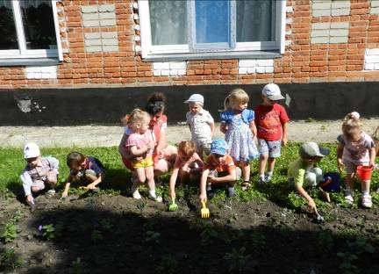
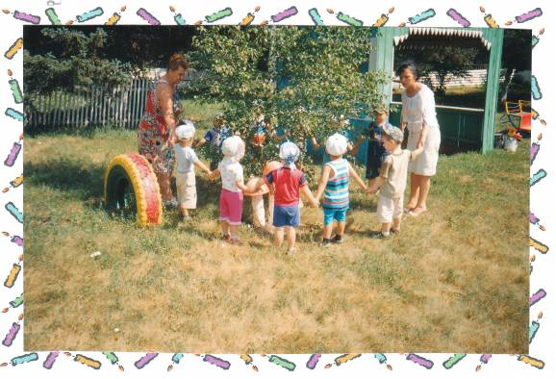
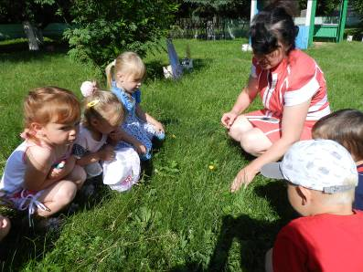
С самого начала учебного года ведём постоянные наблюдения за изменениями в природе. Ежедневно осматривали растения на участке: вот появились первые жёлтые листья, деревья и кустарники стали ещё наряднее. Мы обращали внимание на форму и окраску листьев, учили по этим признакам определять, с какого дерева они упали. Предлагали побегать по опавшим листьям, послушать, как они шелестят и шуршат под ногами. Дети повторяли за нами новые слова и старались их запомнить: шелестят, шуршат. Наблюдали, как стаи перелётных птиц – диких уток, гусей – улетали на юг, в тёплые края. Словарь детей пополнялся, они запоминали названия растений, птиц.

После прогулки рассматривали картину И. Левитана «Золотая осень», ребята сравнивали её с тем, что увидели на участке. Одновременно проводили работу с родителями: организовывали консультации, на которых объясняли, что нужно рассказывать и показывать детям, как собирать букеты из осенних листьев. В один из пасмурных дней осени, когда, казалось бы, и порадоваться было нечему, мы предложили детям обойти весь участок и рассказать, кому какое дерево больше понравилось. Ответы показали, что ребята стали более наблюдательными, внимательными, научились чувствовать красоту природы.
Дети рассматривали деревья, покрытые инеем. Однажды мы прочитали детям стихотворение Л. Квитко. Там есть слова:
«Ветер веет, веет, веет,
Тёплым снегом сеет, сеет…
Пух да пух – бело вокруг.
Сразу тихо – тихо стало,
Снег лежит как одеяло».
А затем задали несколько вопросов: «Почему снег называют тёплым? Почему его сравнивают с одеялом? С чем ещё можно сравнить снег?» Предложили детям подумать, что можно сделать из снега? (Горку для санок, снежный дом). Ребята вспомнили, что снегом можно укрыть стволы деревьев и стали носить его на лопатках, возить на санках.
В детском саду на участке дети с помощью родителей смастерили кормушки и подкармливали прилетающих птиц: воробьёв, галок, сорок, синиц. Мы объясняли детям, что все эти птицы прилетают близко к жилью, чтобы прокормиться, и люди помогают им переносить суровое зимнее время.
Пробуждение природы после зимнего сна приносит детям много радости. На деревьях ещё нет листьев, под кустами лежит снег, а на пригорке уже зеленеет первая молодая трава. Неповторимый запах тающего снега и подсыхающих листьев наполняет воздух. Сколько ярких впечатлений, сколько разговоров об увиденном! Мы внесли в группу срезанные ветки тополя и поставили их в воду на окно. На улице деревья ещё стояли голые, а наши веточки развернули свои нежные зелёные листочки.
Прошло несколько дней. На улице потеплело, под тополями вся земля была усыпана липучками с почек: они хрустят под ногами, приклеиваются к подошвам. Прилетели скворцы и громко распевали свои песни. Мы сказали детям, что птицы поселятся на участке детского сада, если для них сделать домики – скворечники. Изготовить скворечники нам помогли родители и прикрепили их к тополям, самым высоким деревьям на участке.
Во время прогулки обратили внимание ребят на то, что в каждом скворечнике живут по две птицы. Дети сами сказали, что это папа – скворец и мама – скворчиха. Объяснили детям, что папа – скворец собирает червяков, мошек и гусениц с деревьев и кормит маму – скворчиху, когда она высиживает скворцов. Ведь ей нельзя улетать из гнезда, иначе маленькие скворчата в яйце погибнут. Рассказали, что скворцы и другие птицы полезны, потому что они уничтожают вредителей сада, огорода и леса.
Ежедневно весной в нашем детском саду проводится субботник, на котором воспитатели и родители окапывают кустарники, обрезают ветки, сажают цветы, а дети помогают взрослым, собирают обрезанные ветки, прошлогодние опавшие листья. Родителям советовали сходить с детьми в весенний лес, рассмотреть первые весенние цветы и веточки, послушать пение птиц.
Разрабатывая систему методов и приёмов, способствующих решению задач экологического воспитания, организовали своё исследование областью ознакомления детей с птицами. Выделение этого вопроса не случайно. У ребёнка быстро формируется психологический контакт с птицами, существами активными, привлекательными, подвижными. Кроме того, данный объект природы наиболее доступен непосредственному восприятию детей. В своей работе мы использовали в основном методы, эффективно влияющие на мотивационную, эмоциональную и нравственную сферу ребёнка: систематические наблюдения, труд по уходу за птицами на участке детского сада, игры экологического содержания, чтение художественной литературы.

Рекомендуемый для чтения и рассказывания список литературных произведений:
- "Заяц - хвастун" (русская народная сказка).
- "Лиса и журавль" (русская народная сказка).
- "Лисичка - сестричка и серый волк" (русская народная сказка).
- В.Сутеев "Кто сказал "мяу"?
- Д.Харрис "Сказки Дядюшки Римуса".

2.ТЕАТРАЛЬНО-ИГРОВАЯ ДЕЯТЕЛЬНОСТЬ КАК СРЕДСТВО ЭКОЛОГИЧЕСКОГО ВОСПИТАНИЯ

Искусство, в том числе и театр, учит нас замечать и ценить всё прекрасное в том, что нас окружает. Тот, кто любит и ценит красоту, вряд ли станет разрушать. Часто зло начинается с самого малого-с оторванных крыльев у мухи, как раз той самой мухи, из которой стоит делать слона. Можно уничтожить вредное насекомое, но нельзя его терзать. Это развращает детскую душу.
Любовь к животным воспитывает у ребёнка чувство ответственности. А это, пожалуй, самое главное. Ответственности за чьё-то здоровье, за чью-то жизнь, За свой выбор. Помните, как у Сент-Экзюпери: "Мы всегда в ответе за того, кого приучили". И ещё: "Встал утром, привёл в порядок себя - приведи в порядок свою планету". Писатель Николай Сладков говорил: "Заставить полюбить природу нельзя, но помочь можно". Одним из таких помощников является театрально-игровая деятельность детей.
Почему театральное творчество детей мы называем театрально-игровым?
Потому что оно, в отличие от творчества взрослых, носит свободный игровой характер, который сохраняется даже в том случае, когда детьми разыгрывается спектакль на литературный сюжет.
В дошкольных и школьных учреждениях театрально-игровая деятельность представлена в двух формах:
- деятельность взрослого, направленной на создание положительно-эмоциональной атмосферы в коллективе
- и творчества самих детей.

Кукольный театр
Кукольный театр лучше всего классифицировать по месту применения:
- Настольный театр (плоскостной, объёмный, фланелеграф, теневой).
- Театр на ширме (варежковый, пальчиковый, би-ба-бо или театр петрушек).
- Универсальный (сюда относится горячо любимый детьми театр игрушек, театр на бутылках, на стаканах, на ложках, на спичечных коробках...)
Задача педагога - научить детей правильному использованию кукол, дать элементарные основы техники вождения:
- как удерживать куклу,
- в каком положении находится рука по отношению к зрителям,
- если две куклы разговаривают, то та кукла, которая говорит, слегка наклонена вперёд и немного раскачивается из стороны в сторону. А, когда заканчивает говорить - застывает,
- кукла не должна выпрыгивать ниоткуда, она появляется либо справа, либо слева, либо из дальнего угла и так же уходит (исключение составляет специально задуманный приём, например, сказка "По щучьему велению" - щука выныривает из воды),
- когда кукла уходит, она разворачивается лицом к выходу, а не пятится спиной.
Начинать лучше всего с варежкового театра, так как варежковые персонажи (миниатюрные на один пальчик или покрупнее - на всю ладошку) не требуют предварительного обучения приёмам вождения. Достаточно взрослому при их помощи показать несколько инсценировок, как дети быстро улавливают особенности работы с ними.
Чтобы подготовить руку ребёнка к сложной для него технике вождения куклами би-ба-бо, необходимо проводить пальчиковую гимнастику. Хорошо, если она носит сюжетный характер, например "Как братья в лес ходили". Можно провести зарядку для кукол. Например, "поднимите руки вверх, разведите в стороны, присядьте, встаньте, попрыгайте и т.д." Дети учатся согласовывать слова с действиями, узнают возможности кукол.
Спектакль театра петрушек можно показывать в помещении и на воздухе. И в том и в другом случае свет должен падать на ширму со стороны зрителей. Кукловоды работают стоя. За ширмой не должно быть ничего лишнего. Стол или стулья, на которых раскладываются куклы, ставятся на 1-пол метра от ширмы и накрываются чем-нибудь мягким, чтобы не было стука, когда на них будут класть предметы. Если дети не справляются одновременно управлять куклой и произносить текст, то воспитатель может взять на себя роль рассказчика или можно записать текст на магнитофон. Тогда нужно отрепетировать вождение кукол под фонограмму.

Драматический театр
Театр, где роли исполняют сами дети.
Чем меньше ребёнок, тем больше его деятельность схожа с игровой, тем больше подражательности в его действиях. Малышу 3-4 лет недоступна длительная работа над образом, подмостки его смущают. Так как у маленького ребёнка развитие речи отстаёт от развития движений, ему легче показать, чем сказать, поэтому хорошо использовать простые инсценировки рифмованных текстов.
Тексты могут быть разными, но, коль мы говорим об экологической направленности, то лучше брать тексты о животных или такие, которые помогут ребёнку осознать себя, как биологическое целое (ощутить своё тело и каждую его часть). На этом построена почти вся народная педагогика ("Сорока-ворона", "Ладушки-ладушки"...)
Можно брать и авторский текст. Например, стихотворение Е.Коргановой "Ладушки-ладошки" или сказка К.Чуковского "Цыплёнок". В книге не расписаны движения, но каждый придумает свой вариант. Инсценировать стихи можно и с детьми старшего дошкольного и младшего школьного возраста.

Упражнения, развивающие внимание
Эти упражнения могут адресоваться к любому из 5 чувств.

Упражнения, обращённые к слуху:
- Посидеть, не шевелясь, и прислушаться к звукам, доносящимся с улицы. Назовите, что вы слышали. (Стук, голоса, гудок машины, шум ветра, пение птиц, шелест листвы, шум дождя...)
- Звуки за стеной, в коридоре.
- В комнате, где находитесь сами.
Последнее потребует особенной сосредоточенности, ведь здесь звуки будут совсем слабые и случайные. (Треск, дыхание товарищей...) Можно положить на верхнюю полку часы - будильник (для лучшей акустики) и спросить: "Какой новый звук появился в нашей комнате?"

Упражнения, обращённые к зрению:
- Рассмотреть какой-нибудь предмет и описать его во всех подробностях.
- Закрыть глаза и вспомнить, во что был одет Саша, или какая причёска сегодня у Кати...
- Знакомая всем нам игра "Что изменилось?", когда мы убираем или меняем местами предметы.

Упражнения на обоняние и вкус:
Не меньшую роль играют упражнения на обоняние и вкус: игры: "Определи на вкус", "Угадай по запаху."

Упражнение на осязание:
"Определи на ощупь"...
Станиславский сравнивал внимание с кругом света от лампы в тёмной комнате. Светлый круг, как круг нашего внимания, может быть большим или маленьким, освещать один предмет или множество, увеличиваться и сокращаться, перемещаться в пространстве.

"Эмпатия"
Представляешь себя образом в ситуации, когда у этого образа есть проблемы.
Пример: Ты - уставший кузнечик, заблудился на лугу. Что ты чувствуешь? (Что ощущают твои ножки? Усики?) Или. Ты - цветочек на солнечной поляне. Очень хочешь пить. Давно не было дождя. Что ты чувствуешь? Расскажи. Или. Я - злой мальчишка, а ты - красивая ромашка. Я хочу тебя сорвать. Уговори меня этого не делать.

"Точка зрения"
Задаём ситуацию, на основе которой придуман этюд, а потом меняем в этой ситуации характер героя.
Примеры: мальчик увидел гнездо. Его действия. (Мальчик может быть добрым, жестоким, любопытным, глупым, рассеянным). Или же: в одной и той же ситуации предлагаем ребёнку сыграть разные образы: муха попала в сети к пауку. Что чувствует муха? А паук? А теперь поменяйтесь ролями. Или: вы изображаете двух собак. Одна - большая, сидит около своей конуры и гложет кость. Другая - маленькая, бездомная, голодная.
После обсуждения действий и чувств заданных образов, упражнения разыгрываются в виде инсценировок. Ценность этого приёма в том, что ребёнок учится чувствовать ситуацию с разных точек зрения, может проанализировать её плюсы и минусы.
Эта способность лежит в основе природоохранной деятельности. Сорвать цветок для человека хорошо. Он будет стоять в вазе, им можно любоваться. Но, когда ребёнок почувствует себя этим цветком - он задумается. По крайней мере, не станет рвать цветы от нечего делать, чтобы тут же выбросить. Речь идёт опять же о чувстве ответственности.

3. ЭКОЛОГИЧЕСКОЕ ВОСПИТАНИЕ СРЕДСТВАМИ МУЗЫКИ

Процесс формирования экологического сознания у детей дошкольного возраста реализуется с помощью различных средств, в том числе и музыки.
Основными видами музыкальной деятельности являются: слушание музыки, пение, музыкально-ритмические движения и музыкальное творчество.
Музыка имеет первостепенное значение в развитии способности к эмоциональному восприятию окружающего мира. Недаром величайшие композиторы прошлого и современности в своём творчестве теме природы отводили большое место. Нам известны музыкальные циклы "Времена года" П.И.Чайковского, А.Вивальди и А.К.Глазунова. В них авторы с помощью музыкальных средств рисуют яркие, красочные и поэтичные картинки природы.
Слушание музыки обязательно сочетается с танцевальными движениями. Представляя себя то бабочкой, то лебедем, то весенним ручейком или снежинкой, ребёнок в пластике ещё и ещё раз переживает состояние образа, эмоциональную окраску которому даёт музыка.
На фоне слушания и восприятия музыкальных произведений можно организовывать игры, в основе которых лежит воображение. Например, отправиться в гости к Красной Шапочке и искать её в лесу, в пещере, на лугу, на берегу озера, в шумном городе...
Музыка имеет первостепенное значение в развитии способности к эмоциональному восприятию окружающего мира. Недаром величайшие композиторы прошлого и современности в своём творчестве теме природы отводили большое место. Нам известны музыкальные циклы "Времена года" П.И.Чайковского, А.Вивальди и А.К.Глазунова. В них авторы с помощью музыкальных средств рисуют яркие, красочные и поэтичные картинки природы.
Слушание музыки обязательно сочетается с танцевальными движениями. Представляя себя то бабочкой, то лебедем, то весенним ручейком или снежинкой, ребёнок в пластике ещё и ещё раз переживает состояние образа, эмоциональную окраску которому даёт музыка.
На фоне слушания и восприятия музыкальных произведений можно организовывать игры, в основе которых лежит воображение. Например, отправиться в гости к Красной Шапочке и искать её в лесу, в пещере, на лугу, на берегу озера, в шумном городе... Незаменимым в такой работе является цикл А.Прокофьева "Петя и волк".
Народные календарно-обрядовые песни и танцы, произведения композиторов-песенников на эту тематику, фрагменты классической музыки органично переплетаются в детских праздниках и развлечениях: "Масленица", "Каляды" и др.

Список рекомендуемых музыкальных произведений:
- Ю.Антонов "Не рвите цветы".
- А.Вивальди. Музыкальный цикл "Времена года".
- А.К.Глазунов. Музыкальный цикл "Времена года".
- М.И.Глинка "Жаворонок".
- "Подышим свежим воздухом":
  - вдох через нос ("...животик стал круглым"),
  - выдох ртом ("... животик - плоский").
- "Вдруг подул сильный ветер":
  - вдох через нос,
  - выдох на -с-с-с-.
- "Зашумели листвой деревья":
  - вдох через нос,
  - выдох на -ш-ш-ш-.
- "Пролетел жук и зажужжал":
  - вдох через нос,
  - выдох на -ж-ж-ж-.
- "Запищал комар:
  - вдох через нос,
  - выдох на -з-з-з-.
- "Застрекотала стрекоза:
  - вдох через нос,
  - выдох на -ц-ц-ц-.
- "Вдоль леса едет лошадка":
  - цокают языком.

III часть:
"Мы были с вами в лесу, а теперь вернемся домой. Идем по колкой траве. Под низкими ветками. Перепрыгиваем по камушкам через ручеек. Поднимаемся в гору. Бежим с горы. Идем друг за другом по узкой тропинке. Парами по широкой дорожке. Пришли".
Усложнения:
"Шумим" по подгруппам.
"Дети, сейчас я разделю вас на группы, и каждая из групп будет изображать своего персонажа. Оля и Лена будут ветром. Саша и Миша - комариками" и т.д.
"А теперь все персонажи будут шуметь одновременно. Таня и Маша, вы кто? (Деревья) Значит, как вы будете "шуметь"? (-ш-ш-ш-) и т.д. Приготовились. Лес зашумел."
"Шумим" с нарастанием (усилением) и удалением звука одной группы персонажей.
"Засвистел ветер. Зашумели деревья. Запищали комарики. (Названные группы "шумят") Издалека доносится жужжание жуков. Жуки все ближе и ближе - жужжание все громче и громче. Жуки здесь - очень громко. Улетают жуки - тише и еще тише"
"Шумим" по подгруппам с нарастанием и удалением только одного персонажа, исполняемого одним ребенком.
Чтобы повысить эффективность экологического образования используются различные формы и методы:
- экологические занятия;
- экологические экскурсии;
- уроки доброты;
- уроки мышления;
- экологические конкурсы;
- обсуждение и проигрывание ситуаций;
- трудовой десант;
- коллекционирование;
- экологические праздники;
- экологические игры (дидактические, имитационные, игры – моделирование экосистем, игры – путешествия);
- экологические сказки;
- инсценировки.
Занятия по основам экологии не должны быть скучными, наукообразными. Основные экологические понятия ребенок может усваивать посредством самых разнообразных форм. Занятия нужно проводить с привлечением сказочных персонажей. Элементы экологических знаний дети получают и на занятиях по математике, музыке, по развитию речи, трудовому обучению, изобразительному искусству. Впечатления дети передавали в рисунках, играх, аппликации. Я провожу с детьми занятия по изодеятельности: рисуем различными методами. Детям нравится метод «тычок». «Тычок» подчеркивает пышность растения (одуванчик), пушистость животного (зайчик) и т.д.

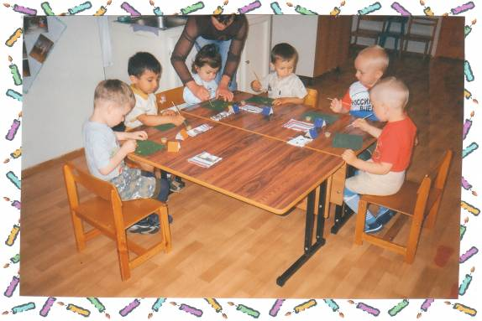
Дети хорошо выполняют поделки из природного материала. Во время экскурсий в парке мы с детьми заготавливаем природный материал шишки, ветки, различные коряги. Показываю детям, что может получиться из простой шишки, коряги, скорлупы грецкого ореха. Также знания , полученные на занятиях закрепляются в дидактических играх: « С какого дерева листок?», «Знаешь ли ты грибы?», « узнай и назови».
Для целей экологического образования использую стихи о природе, сказки, известные детские произведения. У детей существуют желание не только все увидеть, но и потрогать руками: коллекции камней, мех животных, кору разных деревьев, определить на ощупь глину и песок. Необходимо соединить экологическое воспитание с эстетическим. Использую лепку, вырезание из бумаги. Для занятий использую наглядные пособия: картины о природе, альбомы, произведения живописи, коллекции камней, семян растений, гербарий, игровой материал.
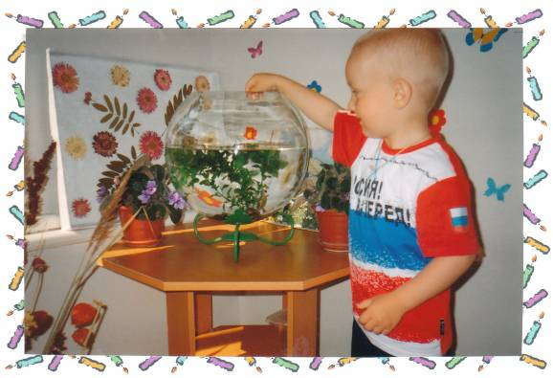
Во все времена года дети с желанием ухаживают за комнатными растениями в уголке природы, заботятся о черепашке в аквариуме. Стремлюсь не только научить детей навыкам ухода за животными, но и проявлять к ним внимание, доброту.
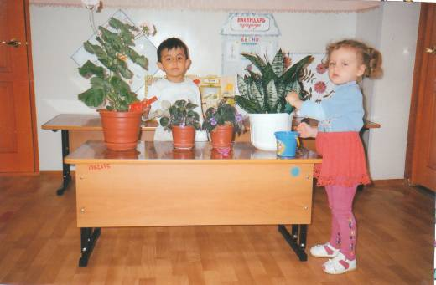

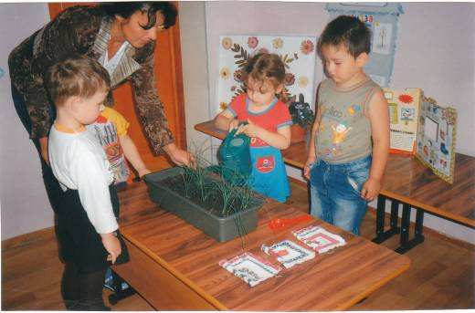

В общении с природой развивается детская любознательность, расширяется кругозор, появляется интерес к труду, пробуждается чувство прекрасного. Большое значение для воспитания у детей любви к родному краю, имеет ежедневное общение с природой. В результате расширяются и углубляются представления ребенка, обогащается его словарь, закрепляется умение связно излагать свои впечатления об увиденном. Прогулки, экскурсии, то есть непосредственное общение с природой, вызывали у детей большой интерес. Дети научились наблюдать за природными явлениями, передавать свои впечатления. И конечно, никто из них не срывал без цели цветы, не ломал ветки, не разорял гнезда, таким образом, у них появилось бережное отношение к природе, ко всему живому.
Экологическое воспитание провожу в тесной связи с семьей. Было проведение родительское собрание. Поставила задачи:
- приучать детей бережно относиться к цветам, деревьям, кустарникам и ко всему живому.
- заботиться о птицах, животных; оказывать им помощь.
- учить детей видеть красоту окружающей природы. Предлагаю родителям сходить вместе к реке, рассматривать объекты природы, слушать пение птиц.
Подводя итоги работы, хочется отметить, что проводилась она не зря! Наблюдая за растениями, животными, работая в цветнике, дети стала замечать то, на что ранее не обращали внимания. Теперь они любят дежурить, с удовольствием ухаживают за растениями, видят их красоту.
Так постепенно в процессе работы, я стараюсь воспитывать у детей доброту, отзывчивость, развиваю детскую пытливость, любознательность, интерес, любовь к родной природе, желание заботиться о ней. Уже виден результат работы. Многие дети, я замечаю, не ломают веток, не срывают цветы, возмущаются, если другие взрослые и дети ведут себя в таких ситуациях неподобающе.
А главное – земля стала ближе. Главной целью экологического воспитания является воспитание правильного отношения к природе, к себе и к другим людям, как к части природы.
Правильное отношение строится на элементарных знаниях экологического характера, которые в дальнейшем определяют мотивы поступков и поведения.
Я выбрала данную тему потому, что она, с моей точки зрения, предполагает решение трех задач:
  - повышение квалификации педагога;
  - экологическое воспитание детей;
  - пропаганда знаний среди родителей.
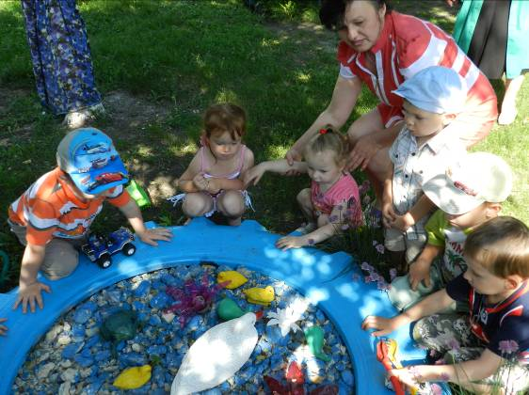
Эти задачи в сельской местности имеют ярко выраженную специфику, обусловленную, с одной стороны, близостью естественных природных объектов, а с другой, тем. Что и жизнь и трудовая деятельность людей напрямую связана с природными ресурсами.

Воспитанники нашего детского сада имеют возможность наблюдать за растениями и животными не только на специально организованных занятиях; но и в процессе повседневной жизни. Важно и то, что они постоянно находятся среди взрослых, которые заняты сельскохозяйственным трудом, и не только знают из их разговоров, но и видят воочию, как выращивают на ферме домашних животных, как сажают клумбы, деревья, как растят хлеб и т.д.

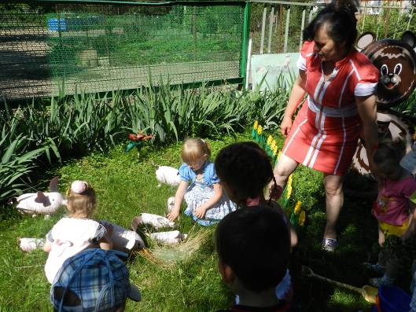

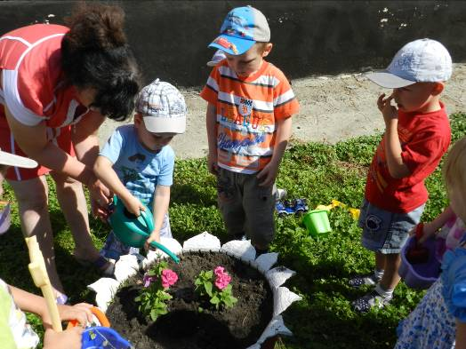

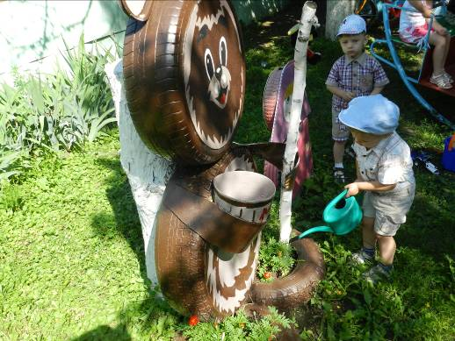

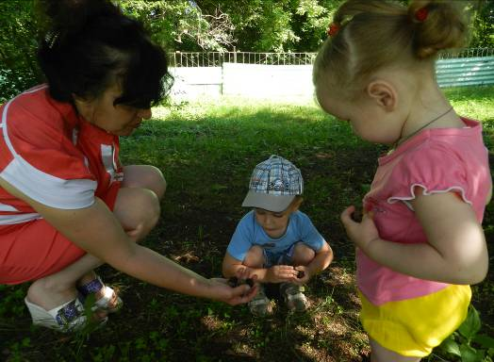

СОДЕРЖАНИЕ

1.«Экологическое воспитание – это воспитание
нравственности, духовности и интеллекта»

2.ТЕАТРАЛЬНО-ИГРОВАЯ ДЕЯТЕЛЬНОСТЬ КАК СРЕДСТВО ЭКОЛОГИЧЕСКОГО ВОСПИТАНИЯ

3. ЭКОЛОГИЧЕСКОЕ ВОСПИТАНИЕ СРЕДСТВАМИ МУЗЫКИ

Заключение

Для развития у детей наблюдательности, любознательности, формирования обобщенных представлений о природе, установления простых связей между этими явлениями мной используются методы и приемы ознакомления детей с природой.

Широко используются в практике экскурсии и прогулки.

Главная задача экскурсии состоит в том, чтобы показать детям знакомый мир с новой, может быть, неожиданной для них стороны. Не сразу дети в таком возрасте начинают ощущать свое родство с природой.

По пути к парку дети проводят наблюдения. Их внимание воспитатель обращает на красоту и разнообразие окраски осенней природы: яркое голубое небо и плывущие по нему облака, на яркое солнце и пестроту листьев на деревьях. Малышам отводится время для молчаливого наблюдения и переживания. После этого воспитатель приступает к постановке перед ними, заранее продуманных вопросов: какая сегодня погода? А какое сегодня небо? и т.д.

Наблюдениям детей стараюсь придавать активный характер – учу, по возможности, не только смотреть, а видеть все подробности, понять, почему происходит то или иное явление.

Воспитатель предлагает взять детям по листу дуба и обвести пальцами по краям пластинки. Дети замечают большие вырезы по краям листа, разделяющие его на лопасти. Находят на земле желуди, рассматривают их, узнают, что это плод дуба. Знакомятся с органами дерева: стволом, ветками, побегами, листьями, корнями.

Наблюдения за состоянием погоды, которые проводились ежедневно, помогли закрепить у детей знания о признаках осени: стало холодно, часто идут дожди, трава мокрая и т.д.

Развитию познавательных интересов детей в большей степени помогают дидактические игры. Так, в работе используются такие игры: «Найди дерево по листочку», «Где что растет?» С их помощью дети учатся узнавать отдельные признаки предметов, явлений, группировать их по определенным качествам.

Широко используются имитационные игры и упражнения. Так, часто предлагается детям «полетать», как птица, «поклевать» пальцем зернышки, «кукарекать», как петушок.

Так как большую роль в процессе ознакомления с окружающим миром, формирования положительного отношения к природе играют родители, то мы стараемся привлекать к работе и их. Так, проводятся открытые занятия, в уголке для родителей помещаем советы, даем различные консультации, отвечаем на интересующие их вопросы.

Разработаны рекомендации для родителей по вопросу воспитания у детей познавательных интересов к природе

Предоставляйте ребенку возможность самостоятельного поиска ответов – это будет учить его думать, рассуждать, пытаться решать вопросы;

Отвечайте на все детские вопросы точно и доступно.

Учите ребенка не только задавать вопрос, но и самому предпринимать попытки к нахождению ответа на него.

Поощряйте любознательность ребенка. Потребность узнавать новое – важное и ценное качество.

Хвалите ребенка за хороший вопрос, за стремление к познанию.

Умейте показать вашему ребенку, сто бояться задавать вопросы не нужно, ведь не знать что-то не стыдно, стыдно не узнать, когда можно это сделать.

Не смейтесь над ребенком, задавшим слабый вопрос, он имеет право на ошибку.

